Bigarren mailako informazio taula

# Ordenagailuen erabilera eta edukiera EAEn

Grafika honetan adierazten da nola ordenagailuen erabilera gora egin duen azken 20 urtetan EAEn.

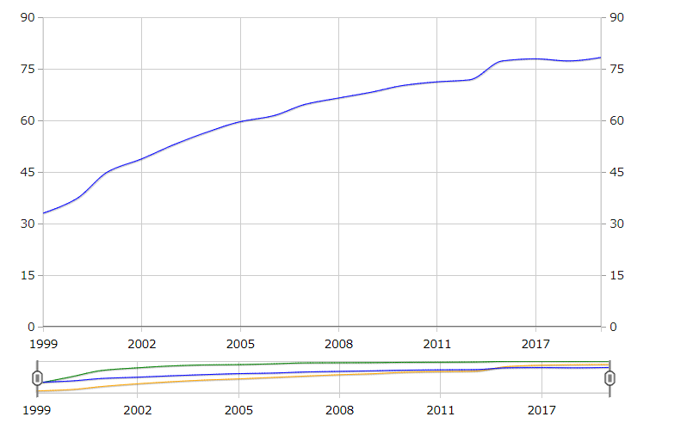

<https://www.eustat.eus/elementos/ele0016700/el-802-de-la-poblacion-es-usuaria-de-internet-en-la-ca/not0016768_c.html>

# Biztanleria

Txurdinaga eta Otxarkoagan 25.700 pertsona inguru bizi dira.

Gehienetan konponketak jende nagusiari egingo diegula aurreikusten dugu, haiek direlako informatika arloan zailtasun gehien dituztenak orokorrean. Txurdinaga eta Otxarkoaga eta inguruko biztanleriaren % 36a 65 urte baino gehiago ditu, hau da, 4700 pertsona inguru.

Jende gaztea garrantzitsua da ere gure negoziorako, haiek materiala erosiko digutelako, gaur egungo gazteria trebeagoa delako informatika arloan. Auzoko biztanleriaren % 15a 20 urte baino gutxiago ditu.

<https://www.elcorreo.com/bizkaia/perfil-de-los-barrios-de-bilbao-el-mas-envejecido-el-mas-poblado-el-mas-diverso-20210208075140-nt.html>

<https://www.bilbao.eus/cs/Satellite?c=Page&cid=1279137875054&language=es&pageid=1279137875054&pagename=Bilbaonet%2FPage%2FBIO_contenidoFinal>

# Inguruko denden prezioak (Gutxi gora behera)

|  |  |
| --- | --- |
| ORDENAGAILUA FORMATEATU ETA SE BERINSTALATU | 35€ |
| FORMATEATU + SE BERINSTALATU DATUAK GALDU GABE | 45€ |
| HARDWARE INSTALAZIOA | 10/20€ |
| DATU BERRESKURAPENA | 20/30€ |
| OINARRIZKO PROGRAMEN INSTALAZIOA | 10€ |